Grupo 23  
Proyecto web: "Delicias Culinarias"

23/10/2023

# Información general

## Índice

|  |  |
| --- | --- |
|  | 1 - Descripción del proyecto  2 - Índice  3 - Introducción  4 - Público objetivo  3 - Planificación  4 - Organización  5 - Descripción del proyecto  6 - Desarrollo  7 - Pruebas  8 - Implementación  9 - Resultados y logros  10 - Lecciones aprendidas  11 - Conclusiones |

## Descripción del proyecto

Este proyecto se enfoca en el desarrollo de un sitio web llamado "Delicias Culinarias". El proposito de este sitio es proporcionar una plataforma en línea para entusiastas de la cocina y amantes de la comida de una manera simple al alcance de todos, donde pueden explorar recetas culinarias, aprender técnicas de cocina, compartir conocimientos y encontrar inspiración para sus próximas creaciones.

## Introducción

## El proyecto "Delicias Culinarias" es un sitio web dedicado a la gastronomía y el arte culinario. Ofrece a los usuarios una amplia variedad de recetas, consejos prácticos y técnicas de cocina para ayudarlos a mejorar sus habilidades culinarias. Este informe detalla el proceso de desarrollo y las consideraciones clave que han guiado la creación de este sitio web. Fue diseñado de manera sencilla, con recetas al alcance de todos para que los ingredientes no se conviertan en una misión imposible de lograr. Además buscamos la interacción con los usuarios de todas las edades permitiendo que los usuarios compartan sus recetas para nuestra comunidad.

## Público objetivo

El sitio busca convertirse en una herramienta de consulta para todas las edades y que permita a cualquier persona que no es un profesional de la cocina crear platos variados y simples en sus hogares.

## Estructura del sitio

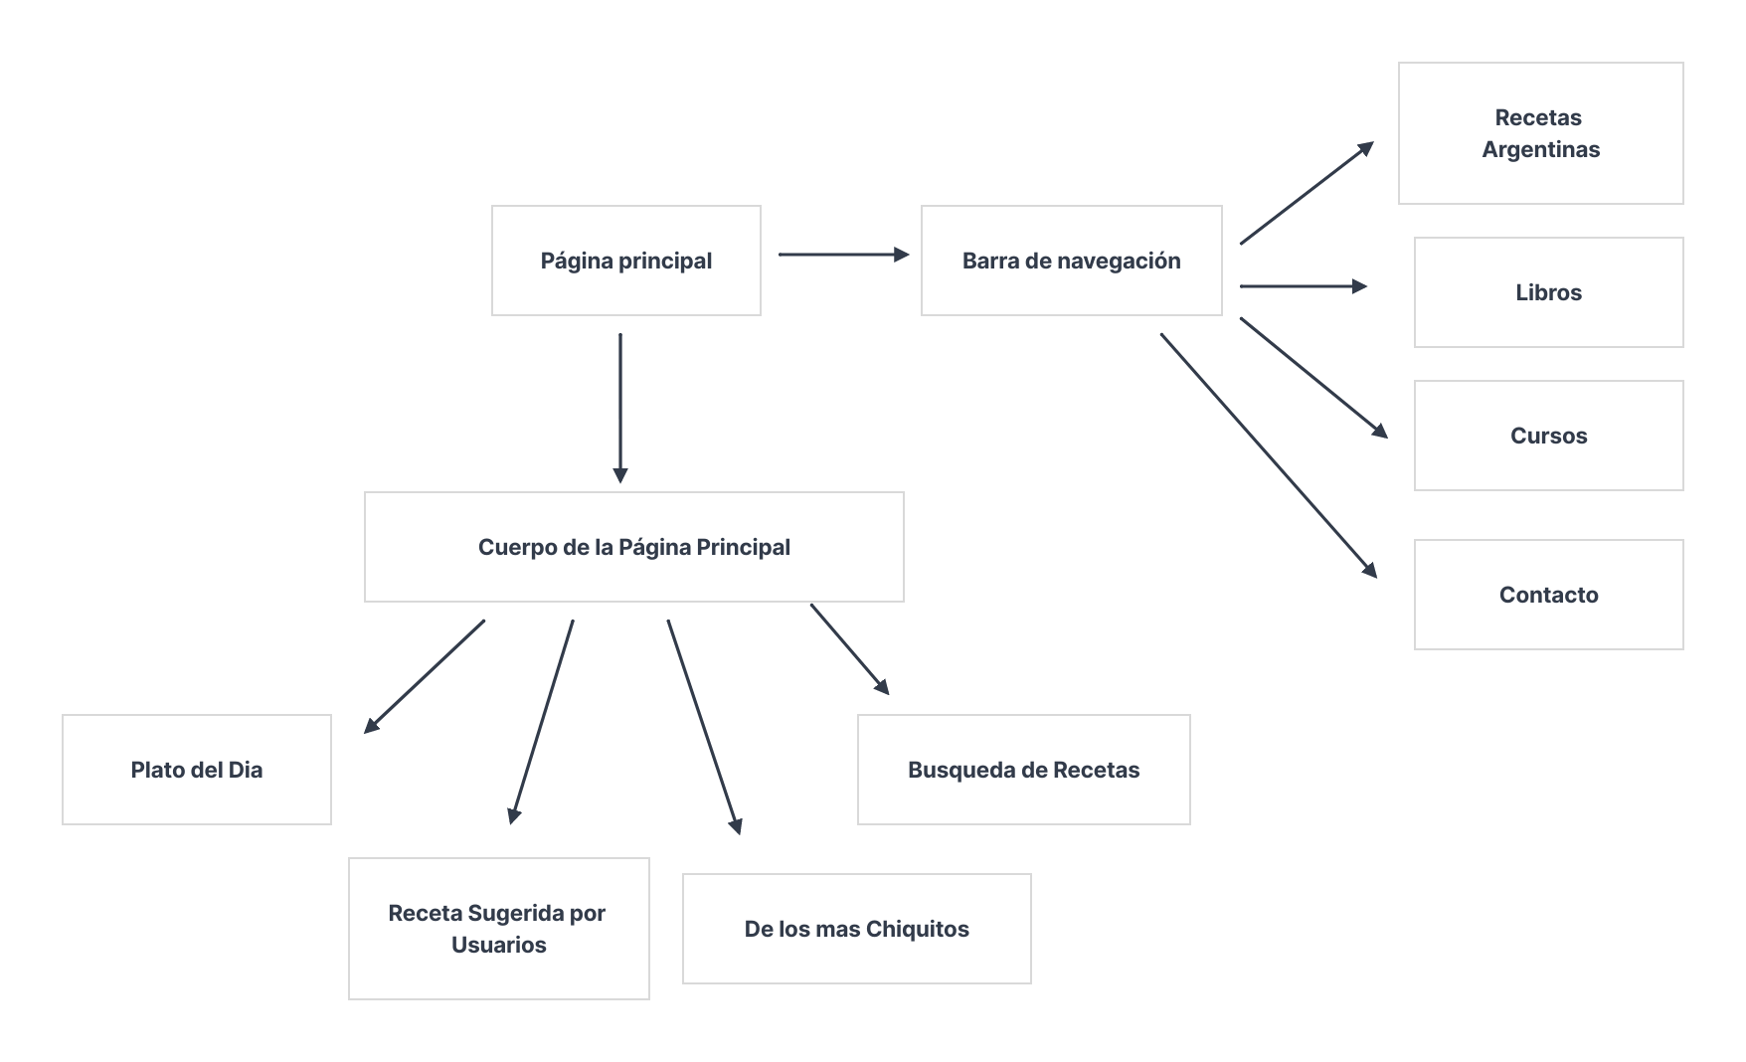

## Descripción del Proyecto

Nuestro sitio web "Delicias Culinarias" ha sido diseñado para ser visualmente atractivo y fácil de usar. Hemos usado un diseño de cuadrícula (Grid) para el cuerpo principal de la página, lo que nos permite organizar las recetas, imágenes y enlaces de manera ordenada. En el pie de página (footer) de todas las páginas, hemos optado por usar Flexbox, lo que nos permite distribuir los elementos de manera eficiente, sin importar el contenido específico de cada página. También nos hemos asegurado de que la página se vea bien en diferentes tamaños de pantalla, especialmente en dispositivos móviles, gracias a algunas reglas de (@media). En la página principal, hemos añadido una imagen especial generada por inteligencia artificial. Esto le da un toque único y atractivo a nuestro sitio web de cocina. Para el formulario de contacto, hemos utilizado Bootstrap en un punto específico. Esto nos ayudó a crear un formulario fácil de usar y atractivo para que los usuarios se puedan poner en contacto con nosotros. Además, hemos usado fuentes y iconos de Google en todo el sitio para que se vea lindo y consistente. Esto nos permite elegir fuentes atractivas y legibles para el contenido, y añadir iconos que se ven bien en la página. En resumen, hemos combinado estos elementos de diseño de manera cuidadosa para que los visitantes de "Delicias Culinarias" tengan una experiencia divertida y útil.

## Desarrollo

El desarrollo del sitio web ha seguido las mejores prácticas de diseño web. Se han utilizado tecnologías como HTML, CSS y JavaScript para crear una experiencia interactiva para los usuarios. Además, se han incorporado animaciones y fuentes personalizadas para mejorar la estética del sitio. Las tareas en esto proyecto fueron distribuidas equitativamente buscando el aprendizaje de todos los miembros del equipo. Se han realizado exhaustivas fases de pruebas para garantizar que el sitio web funcione sin problemas en diferentes navegadores y dispositivos. Se han identificado y solucionado problemas para ofrecer a los usuarios una experiencia de alta calidad.

## Recursos externos

Para la sección de busquedas de recetas se usó una API de busqueda de recetas de EDAMAM (<https://developer.edamam.com/es/api-recetas-edamam>) y para la página principal se usó una imagen única generada por inteligencia artificial (Dall-E).

## Implementación

El sitio web "Delicias Culinarias" se ha implementado y se encuentra en línea y accesible para los usuarios desde GitHub Pages:

<https://dcorvala.github.io/Proyecto_FrontEnd>.

El proceso de implementación se ha llevado a cabo sin problemas, y el sitio se ha optimizado para un rendimiento óptimo.

## Resultados y logros

El sitio web busca atraer a una comunidad de entusiastas de la comida y ha recibido comentarios positivos de los usuarios de prueba. Estos han explorado con éxito el sitio web recetas culinarias y han compartido sus propias creaciones en la plataforma. Durante el desarrollo, el equipo ha adquirido conocimientos y experiencia en diseño web y contenido culinario. Se han identificado áreas de mejora y se han implementado soluciones para futuros proyectos.

## Contacto: